Проценка по заказу или файлу и выгрузка на платформу ABCP

Общее описание.
На платформе ABCP есть возможность проценки товаров из файла Excel. Но у неё есть существенное ограничение. Проценка производится только по прайсовым поставщикам, без онлайн-поставщиков, которые предлагают более привлекательные цены. Вероятно, это связано с большой ресурсоёмкостью данной операции, так как по каждой позиции необходимо отправить запрос всем поставщикам.
Для решения этой проблемы создана обработка «Проценка по заказу» для УТ 10, УТ 11, ААА 5, УНФ 1.6, 3.0, Далион Автобизнес. Изначально цель создания была в проценке 100-150 позиций, которые необходимо закупать еженедельно для пополнения склада. Набор этих позиций определял закупщик с помощью специализированных отчетов в конфигурации.
В отличие от аналогов типа QWEP, Webprice, она не требует ежемесячной оплаты, кроме аренды платформы ABCP, и использует API этой платформы.

Интерфейс.
Внешний вид основного окна:
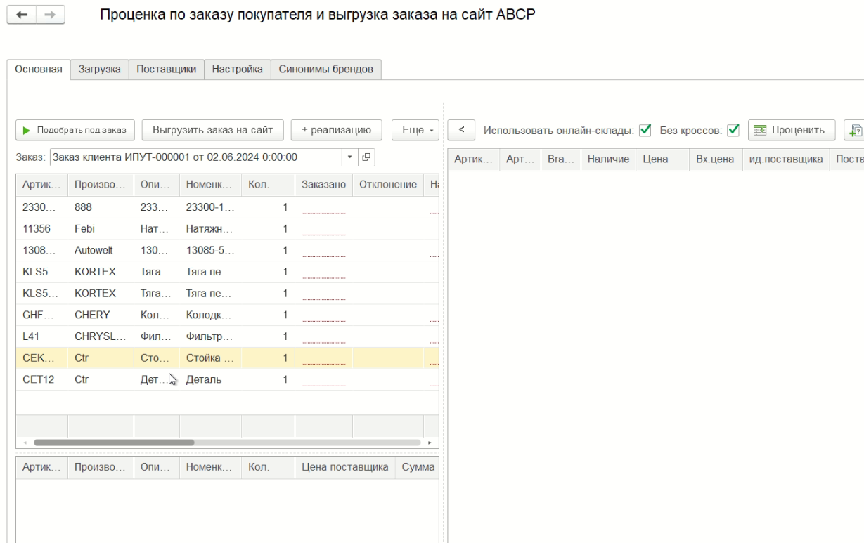
После выбора заказа 1С, в котором находятся необходимые для выгрузки позиции, необходимо нажать кнопку «Проценить». По каждой строке через платформу ABCP отправляются запросы онлайн-поставщикам.
Полученная информация отображается в правой таблице с ценами, упорядоченными по возрастанию.
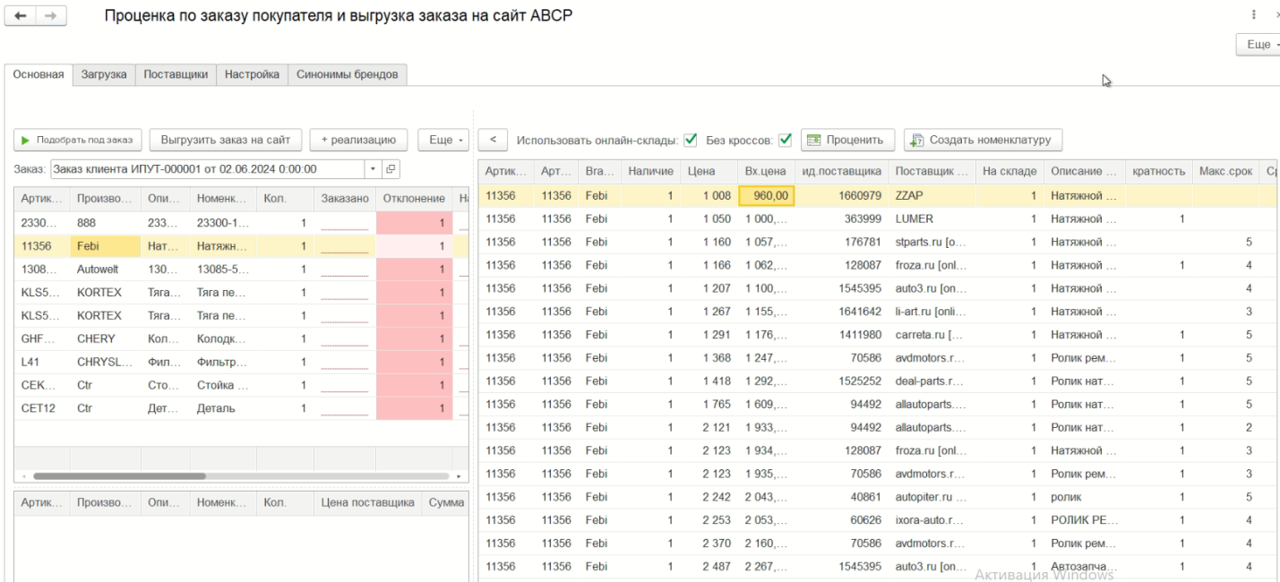
По кнопке «Подобрать под заказ» в левую нижнюю таблицу автоматически добавляются позиции поставщиков по каждой строке заказа, начиная от самых дешёвых. При этом, если необходимо заказать, например, 10 позиций, а у первого поставщика их не хватает, то добавляются позиции более дорогого поставщика и т.д. Максимальный срок поставки и максимальное отклонение цены от нужной задаётся в настройках.
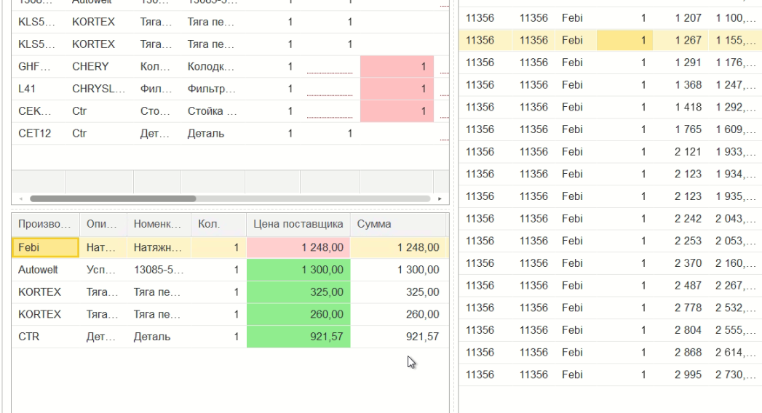
Красным цветом показаны позиции поставщика, которые дороже нашей цены. Такое бывает, когда в базе 1С цены устарели, и цена этого товара на рынке стала гораздо дороже. Зеленым цветом показаны позиции поставщика, которые дешевле нашей цены.
После подбора и проверки позиций необходимо нажать кнопку «Выгрузить заказ на сайт»:
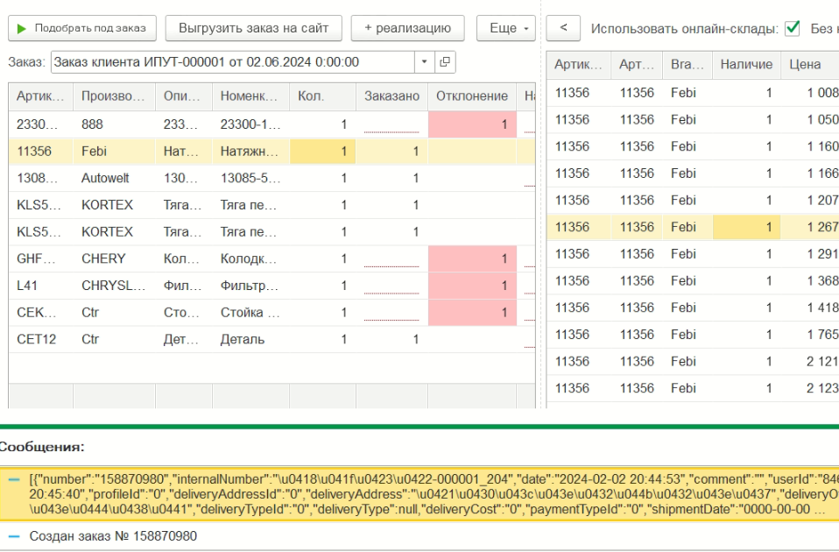
В окне состояния отображается служебная информация и выводится № заказа на сайте. После перехода на сайт можно изменить нужные статусы, отправить позиции заказа онлайн-поставщикам и т.п.:
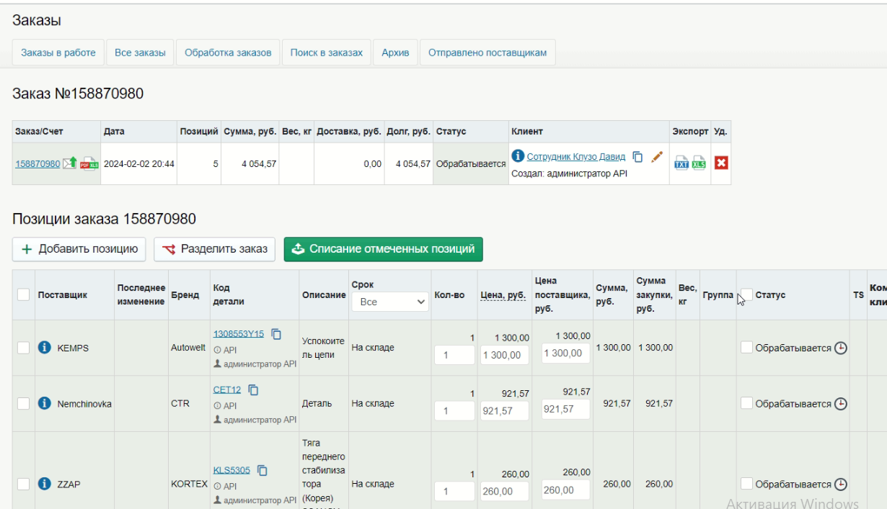
Если выгружается на сайт уже созданный заказ, то после выгрузки на сайт коды строк в нём будут изменены на идентификаторы номенклатуры с сайта.
Также в 1С можно произвести дополнительные действия – создать заказы поставщикам (если они сопоставлены на закладке «Поставщики»), создать реализацию, вывести таблицу с заказанными позициями, для проверки:
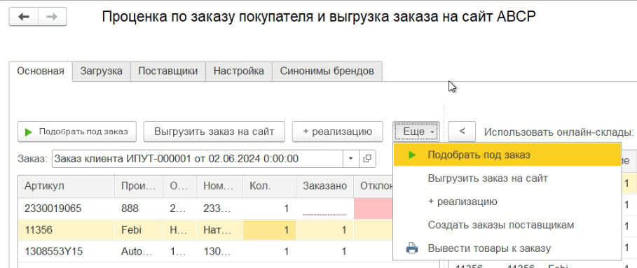

Настройка.
Настройки производятся на соответствующей закладке:
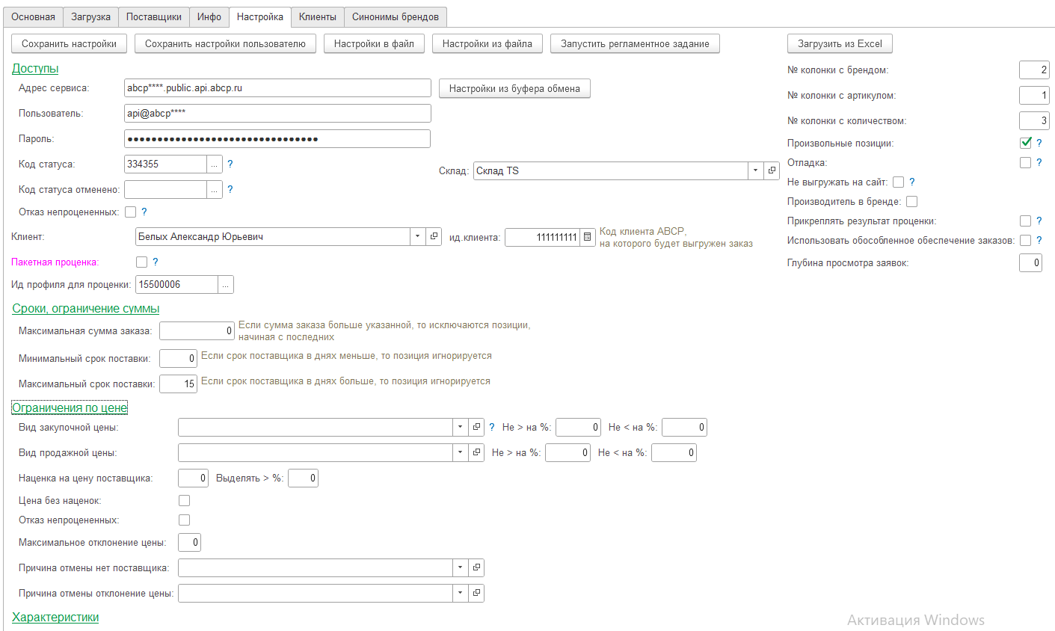
В реквизитах «Адрес сервиса», «Пользователь», «Пароль» вносятся данные доступа к API из закладки «Настройка» - «Система» панели управления ABCP https://cp.abcp.ru/?page=allsettings&systemsettings&apiInformation
«Код статуса» - статус, который будет установлен позициям выгруженного заказа на сайте.
«Клиент» и «Код клиента» клиент выгружаемого заказа на сайт.
«Максимальная сумма заказа» - ограничивать сумму отправляемого заказа.
«Ид профиля для проценки» - учитывать настройки выбранного профиля для проценки.
«Пакетная проценка» - использовать запрос «/search/batch», проценка производится пакетами по 50 позиций, но при этом не используются онлайн-поставщики.
«Минимальный срок поставки» «Максимальный срок поставки» - исключать позиции со слишком маленькими (цена завышена) и слишком большими (долго ждать) сроками поставки.
«Не больше /меньше закупочной» - исключать позиции, которые слишком дорогие (клиент откажется) или дешёвые (подделки) по сравнению с нашей ценой.
На отдельной закладке можно загрузить позиции из файла Excel и тоже проценить их.
«Произвольные позиции» - проценка не по заказу или файлу, а по одной позиции.
«Отладка» - выдавать отладочные сообщения – запросы на сайт, ответы с сайта, служит для поиска возможных ошибок при обмене.
«Не выгружать на сайт» - только проценивать позиции, но не выгружать их на сайт
«Использовать обособленное обеспечение заказов» - включить флажок «Назначение» при создании заказов.
«Прикреплять результат проценки» - прикреплять к заказу файл с результатом проценки.
«Глубина просмотра заявок» - используется для проценки и выгрузки заказов из 1С в ABCP по расписанию. 0 – заказы за текущий день, 1 – за последние 24 часа и т.д.

Поставщики.
На закладке «Поставщики» можно определить, по каким поставщикам не нужна проценка (хотя лучше это делать настройкой профиля на сайте, чтобы исключить запросы от платформы ABCP на сайте не нужных поставщиков).
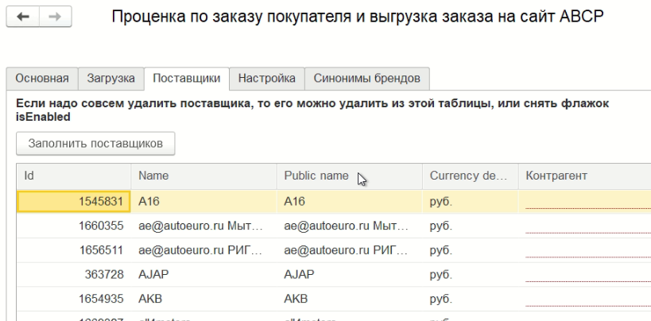
Если у поставщика не сопоставлен контрагент, то по нему нельзя будет создать заказ поставщику.

Загрузка данных из файлов Excel.
На закладке «Загрузка» можно загружать данные из таблиц Excel (например, данные о необходимых закупках, полученные из других отчетов или информационных систем), проценивать и выгружать на сайт:
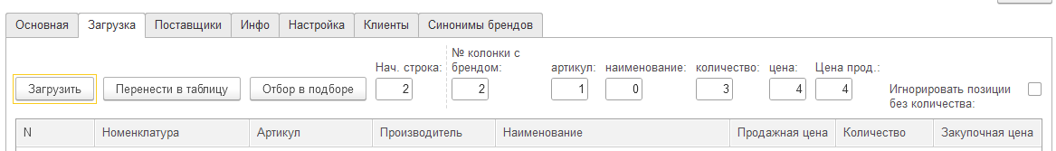
Задаются номера колонок из которых брать данные. Если есть позиции без количества, то их лучше пропускать.
По кнопке «Загрузить» таблица заполняется данными в соответствии с настройками, ищется номенклатура, заполняются цены их конфигурации.
По кнопке «Перенести в таблицу» заполненные данные переносятся в таблицу «Товары» на первой закладке. В дальнейшем можно их можно проценить и выгрузить на сайт.
Для более гибкой работы с большими наборами данных можно загрузить данные из Excel, проценить, и сохранить их в базе. В дальнейшем эти данные можно восстановить:
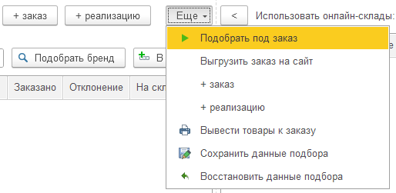
При этом, на закладке «Загрузка» можно повтороно загрузить таблицу с номенклатурой, и использовать, как фильтр сохраненных данных. То есть, те позиции, которых нет в загруженной таблице на закладке «Загрузка», будут удалены из «Товаров к заказу»

Получение дополнительной информации по артикулу и бренду.
Есть возможность получать дополнительные данные с сайта – кроссы, изображения, габариты, вес, группа товаров, штрих-код (но есть ограничение на такие запросы – не более 10 в сутки), данные по шинам, маслам и т.п. на обычных тарифах получить нельзя, есть отдельный тариф, подключение оплачивается разово, сумма порядка 180 тыс.рублей).
Для этого необходимо установить флажок «Произвольные позиции» и добавить артикул и бренд на основной закладке:
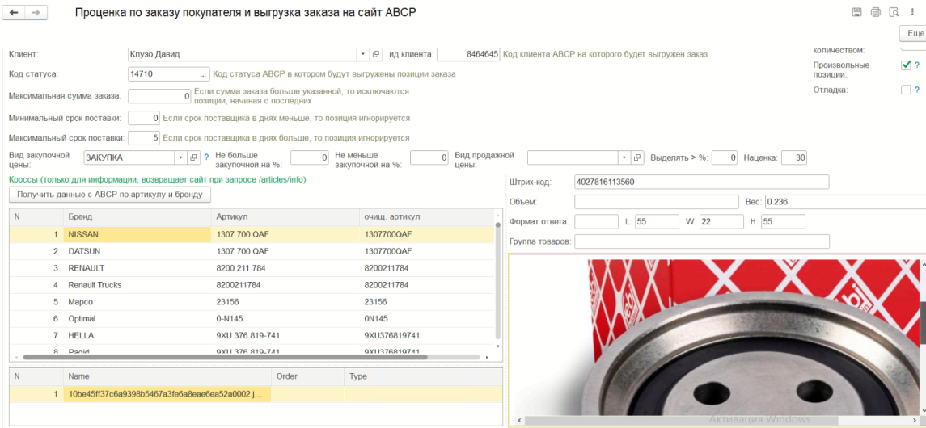
После всех манипуляций необходимо сохранить настройки.

Регламентная выгрузка заказов
Есть возможность производить проценку и выгрузку заявок в ABCP. Это регламентное задание проверяет заказы на заданную глубину (они могут быть загружены из почты или руками). Если в заказе не заполнены реквизиты «Номер по данным клиента» и «Комментарии», то по расписанию производится проценка этого заказа в соответствии с настройками профиля, идентификатора контрагента в ABCP, и выгрузка на платформу.

Контакты разработчика
Дополнительную информацию о связи 1С, ABCP, Б24, amoCRM, а также интеграции между различными, в том числе экзотическими информационными системами можно прочитать на сайте http://1c-abcp.ru
Контакты разработчика: +79518711457 (whatsapp, telegram)
E-mail: kserdyukov@mail.ru.
Приносим благодарность платформе ABCP за эффективный высокопроизводительный инструмент для бизнеса, компании «Автодом» - первому заказчику и пользователю обработки, и всем, кто пользуется платформой ABCP, продуктами 1С, которые помогают повышать качество обслуживания клиентов и продажи в сфере автобизнеса.

